|  |  |  |  |  |  |
| --- | --- | --- | --- | --- | --- |
| **ID** | **:** | **SD-005** | **Company** | **:** | 유한양행 |
| **프로그램 명** | **:** | **Mall 주문처리** | **Requested by** | **:** |  |
|  |  |  | **Function Spec. by** | **:** |  |
| **개발유형** | **:** | Report / **Online** / Script / BDC / Query  / User Exit / Modification / Interface / Fiori | **Technical Spec. by** | **:** |  |
| **수행주기** | **:** | Yearly / Monthly / Weekly / Daily / **Anytime** | **Date** | **:** | **2022-10-18** |
|  |  | Batch Job : Yes/ **No** | **Version** | **:** | v1.1 |

**[ Contents ]**

Revision History 2

**Functional Specification Design 3**

Basic Business Needs 3

Business Rules 3

Function Details 4

Technical Specification Design 6

Program Identification 6

Program Logic Details 6

## Revision History

| Date | Author | Version | Change Reference |
| --- | --- | --- | --- |
|  |  |  |  |
| 2022.10.18 | 권순현 | 1.0 | Initial Created |
|  |  | 1.1 | Write Technical spec |
|  |  |  |  |
|  |  |  |  |

## Functional Specification Design

1. If you use a user-friendly name for this customization as the replacement for <Subject>, the following paragraphs will default nicely.

### Basic Business Needs

Mall에서 주문확정된 내역을 근거로 SAP에 주문분할, 주문, 출고, Billing을 순차적

으로 처리함

### Business Rules

#### Business Owner

F&N BIZ 운영팀

#### Pre-requisites

N/A

#### Business Rule

1 주문확정 기준으로 Mall 로부터 매출 처리 대상을 I/F 받아 SAP에서

Billing 처리를 실시함

### Function Details

1. **Selection Layout**

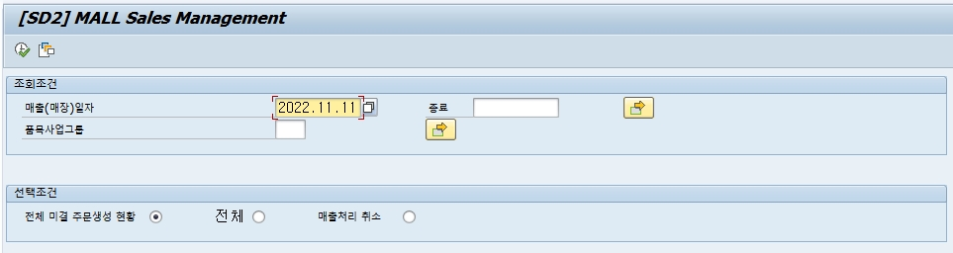

|  |  |  |  |  |  |  |  |  |  |  |  |  |  |  |  |  |  |  |  |
| --- | --- | --- | --- | --- | --- | --- | --- | --- | --- | --- | --- | --- | --- | --- | --- | --- | --- | --- | --- |
| **1) 기능 사항 :** | | |  |  |  |  |  |  |  |  |  |  |  |  |  |  |  |  |  |
|  |  |  |  |  |  |  |  |  |  |  |  |  |  |  |  |  |  |  |  |
| **가) 전체 미결 주문 생성 현황** | | | |  |  |  |  |  |  |  |  |  |  |  |  |  |  |  |  |
| **-> 사업부별 신규 주문문서 생성 대상이 Display 된다** | | | | | | | | | |  |  |  |  |  |  |  |  |  |  |
| **-> 주문생성, 출하생성, 청구생성을 할 수 있다** | | | | | | | |  |  |  |  |  |  |  |  |  |  |  |  |
| **-> 상세화면으로 품목을 확인할 수 있다** | | | | |  |  |  |  |  |  |  |  |  |  |  |  |  |  |  |
|  |  |  |  |  |  |  |  |  |  |  |  |  |  |  |  |  |  |  |  |
| **나) 전체** | | |  |  |  |  |  |  |  |  |  |  |  |  |  |  |  |  |  |
| **-> 주문문성 생성과 상관없이 모든 대상이 Display 된다** | | | | | | | | | | |  |  |  |  |  |  |  |  |  |
|  |  |  |  |  |  |  |  |  |  |  |  |  |  |  |  |  |  |  |  |
| **다) 매출처리 취소** |  |  |  |  |  |  |  |  |  |  |  |  |  |  |  |  |  |  |  |
| **-> 대금청구까지 완료된 Data를 일괄로 주문문서까지 취소할 수 있다** | | | | | | | | | | | | | | | | | | |  |

1. **DISPLAY LAYOUT**

|  |  |  |  |  |  |  |  |  |  |  |  |  |  |
| --- | --- | --- | --- | --- | --- | --- | --- | --- | --- | --- | --- | --- | --- |
| **2. 주문 문서 생성 대상 DISPLAY** | | | | | | | | |  |  |  |  |  |
|  |  |  |  |  |  |  |  |  |  |  |  |  |  |
|  | **주문문서 생성 ( 실행Button)** | | | |  |  |  |  |  |  |  |  |  |
|  |  |  |  |  |  |  |  |  |  |  |  |  |  |
|  | **매출일자** | **주문번호** | **매출구분 (정상,반품,부분반품,교환 )** | **MG1** | **주문Status** | **결제시간** | **총매출** | **순매출** | **할인총액** | **부가세** | **결제방식** | **현금결제금액** | **카드결제금액** |
|  |  |  |  |  |  |  |  |  |  |  |  |  |  |
|  |  |  |  |  |  |  |  |  |  |  |  |  |  |
|  |  |  |  |  |  |  |  |  |  |  |  |  |  |
|  |  |  |  |  |  |  |  |  |  |  |  |  |  |
|  |  |  |  |  |  |  |  |  |  |  |  |  |  |
|  | **1) 기능 사항 :** | | |  |  |  |  |  |  |  |  |  |  |
|  |  |  |  |  |  |  |  |  |  |  |  |  |  |
|  | **가) Header 을 선택했을 경우 HeaderLevel의 Table 필드값 전체를 표시** | | | | | | |  |  |  |  |  |  |
|  | **나) Item 을 선택했을 경우 Item Level의 Table 필드값 전체를 표시** | | | | | | |  |  |  |  |  |  |
|  | **다) 주문문서 생성 기능 (사업부별로 분리되어 생성 )** | | | | | | | |  |  |  |  |  |

1. **DISPLAY TABLE LAYOUT**

|  |  |  |  |  |  |
| --- | --- | --- | --- | --- | --- |
| **2. " Mall 매출처리 정보( Header)" Table** | | |  |  |  |
|  |  |  |  |  |  |
|  |  |  |  |  |  |
|  | **필드** | **내역** | **TYPE** | **Length** | **비교** |
|  | ZKETDA | 매출일자 | CHAR | 19 |  |
|  | ZORD1 | 주문번호 | CHAR | 16 |  |
|  | ZTYPE | 매출구분 (정상,반품,부분반품,교환 ) | CHAR | 1 |  |
|  | MVGR1 | 품목사업그룹 | CHAR | 3 |  |
|  | ZSSTK | 주문Status | CHAR | 2 |  |
|  | ZERZE | 결제시간 | TIMS | 19 |  |
|  | ZNET1 | 총매출 | CURR | 15 |  |
|  | ZNET2 | 순매출 | CURR | 15 |  |
|  | ZNET3 | NET매출 | CURR | 15 |  |
|  | ZNET4 | 할인총액 | CURR | 15 |  |
|  | MWSBP | 부가세 | CURR | 13 |  |
|  | ZTERM | 결제방식 | CHAR | 1 |  |
|  | ZKZW1 | 현금결제금액 | CURR | 15 |  |
|  | ZKZW2 | 카드결제금액 | CURR | 15 |  |
|  | ZKZW3 | 선불카드결제금액 | CURR | 15 |  |
|  | ZKZW4 | 상품권결제금액 | CURR | 15 |  |
|  | ZKZW5 | 포인트결제금액 | CURR | 15 |  |
|  | ZKZW6 | 제휴할인금액 | CURR | 15 |  |
|  | ZKZW7 | 일반할인금액 | CURR | 15 |  |
|  | ZKZW8 | 서비스할인금액 | CURR | 15 |  |
|  | ZKZW9 | 프로모션할인금액 | CURR | 15 |  |
|  | ZKZW10 | 쿠폰할인금액 | CURR | 15 |  |
|  | ZKZW11 | 고객할인금액 | CURR | 15 |  |
|  | ZBNAM | 고객(회원)번호 | CHAR | 10 |  |
|  | ZBSTKD | 고객(회원)카드번호 | CHAR | 20 |  |
|  | ZIHREZ | 원거래번호 | CHAR | 25 |  |
|  | ZDEL1 | 운송장번호 | CHAR | 40 |  |
|  | AUGRU | 반품사유 | CHAR | 3 |  |
|  | VBAK-VBELN | 주문문서번호 | CHAR | 10 |  |
|  | LIKP-VBELN | 출하문서번호 | CHAR | 10 |  |
|  | VBRK-VBELN | Billing 문서번호 | CHAR | 10 |  |
|  | VBRK-NETWR | Billing 금액 | CURR | 15 |  |
|  | **VBRK-MWSBP** | **Billing 세액** | **CURR** | **13** |  |
|  | ZSTAU | 매출Status | CHAR | 1 |  |
|  | AUGRU | 반품사유 | CHAR | 3 |  |
|  |  |  |  |  |  |
|  |  |  |  |  |  |
| **3. " MALL 매출처리 정보( Item )" Table** | | |  |  |  |
|  |  |  |  |  |  |
|  | **필드** | **내역** | **TYPE** | **Length** | **비교** |
|  | ZKETDA | 매출일자 | CHAR | 19 |  |
|  | ZORD1 | 주문번호 | CHAR | 16 |  |
|  | ZTYPE | 매출구분 (정상,반품 ) | CHAR | 1 |  |
|  | ZSEQU | 순번 | CHAR | 5 |  |
|  | MATNR | 상품코드 | CHAR | 40 |  |
|  | KWMENG | 상품수량 | QUAN | 15 |  |
|  | CHARG | 배치번호 | CHAR | 10 |  |
|  | ZNET1 | 총매출 | CURR | 15 |  |
|  | ZNET2 | 순매출 | CURR | 15 |  |
|  | ZNET3 | NET매출 | CURR | 15 |  |
|  | ZNET4 | 할인총액 | CURR | 15 |  |
|  | MWSBP | 부가세 | CURR | 13 |  |
|  | ZKZW1 | 현금결제금액 | CURR | 15 |  |
|  | ZKZW2 | 카드결제금액 | CURR | 15 |  |
|  | ZKZW3 | 선불카드결제금액 | CURR | 15 |  |
|  | ZKZW4 | 상품권결제금액 | CURR | 15 |  |
|  | ZKZW5 | 포인트결제금액 | CURR | 15 |  |
|  | ZKZW6 | 제휴할인금액 | CURR | 15 |  |
|  | ZKZW7 | 일반할인금액 | CURR | 15 |  |
|  | ZKZW8 | 서비스할인금액 | CURR | 15 |  |
|  | ZKZW9 | 프로모션할인금액 | CURR | 15 |  |
|  | ZKZW10 | 쿠폰할인금액 | CURR | 15 |  |
|  | ZKZW11 | 고객할인금액 | CURR | 15 |  |
|  | VBAP-VBELN | 주문번호 | CHAR | 10 |  |
|  | VBAP-POSNR | 주문품목번호 | NUMC | 6 |  |
|  | LIPS-VBELN | 출하번호 | CHAR | 10 |  |
|  | LIPS-POSNR | 출하품목번호 | NUMC | 6 |  |
|  | VBRP-VBELN | Billing 번호 | CHAR | 10 |  |
|  | VBRP-POSNR | Billing 품목번호 | NUMC | 6 |  |
|  | VBRP-NETWR | Billing 금액(Item) | CURR | 15 |  |
|  | VBRP-MWSBP | Billing 세액(Item) | CURR | 13 |  |

1. **BDC 프로그램 실행 조건**
2. **주문문서 실행**

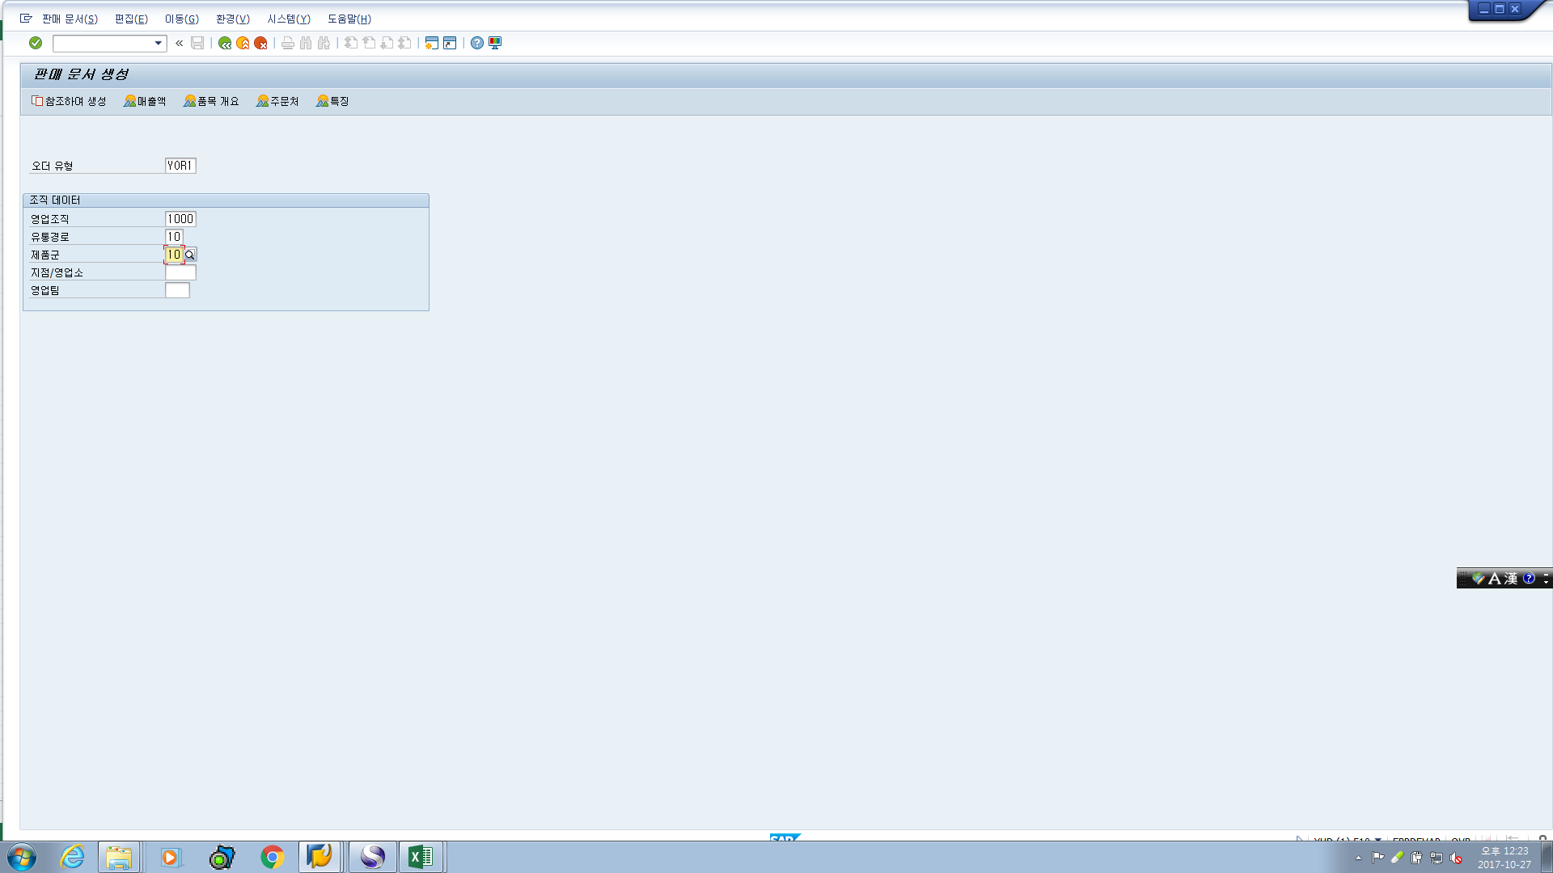

|  |  |  |  |  |  |  |  |  |  |  |  |
| --- | --- | --- | --- | --- | --- | --- | --- | --- | --- | --- | --- |
| **입력값** | **필드값** |  | **Interface CBO Table** |  | **Logic** |  |  |  |  |  |  |
|  | **Table** | **필드** |  |  |  |  |  |  |  |  |  |
| 오더유형 | **VBAK** | **AUART** | Interface된 Header Table ZXXXX-ZTYPE 이 정상 " Y" "D"일 경우 "YOR1" , 반품 "N" P""C"일 경우는 "YRE1" 을 입력함 | | | | | | | | |
| 영업조직 | VBAK | VKORG | Default 값 "1000" | |  |  |  |  |  |  |  |
| 유통경로 | VBAK | VTWEG | Default 값 "10" | |  |  |  |  |  |  |  |
| 제품군 | VBAK | SPART | Default 값 "00" | |  |  |  |  |  |  |  |
|  |  |  |  |  |  |  |  |  |  |  |  |

1. **주문입력 개요**

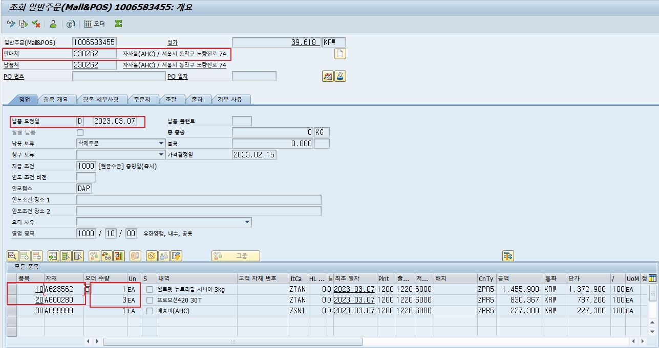

|  |  |  |  |
| --- | --- | --- | --- |
| **입력값** | **필드값** | | **Logic** |
| **Table** | **필드** |
| 판매처 | **VBAK** | **KUNNR** | **Default 값 "230262 " -> 이 고객코드는 Client가 변경되면 고객번호가 틀려 질 수 있음** |
| 납품요청일 | VBAK | KETDAT | Sales Order 생성일자 와 동일 함 |
| 품목 | VBAP | POSNR | Interface된 Table ( Item ) Zxxx-ZSEQU와 동일 |
| 자재 | VBAP | MABNR | Interface된 Table ( Item ) Zxxx- MATNR와 동일 |
| 수량 | VBAP | KWMENG | Interface된 Table ( Item ) Zxxx- KWMENG를 ZSEQU 순서대로 입력함. 단 번호는 SAP의 자동채번 번호를 준수 함 ( 10,20,30….. ) |

1. **주문 Header 정보 입력**
2. **영업view**

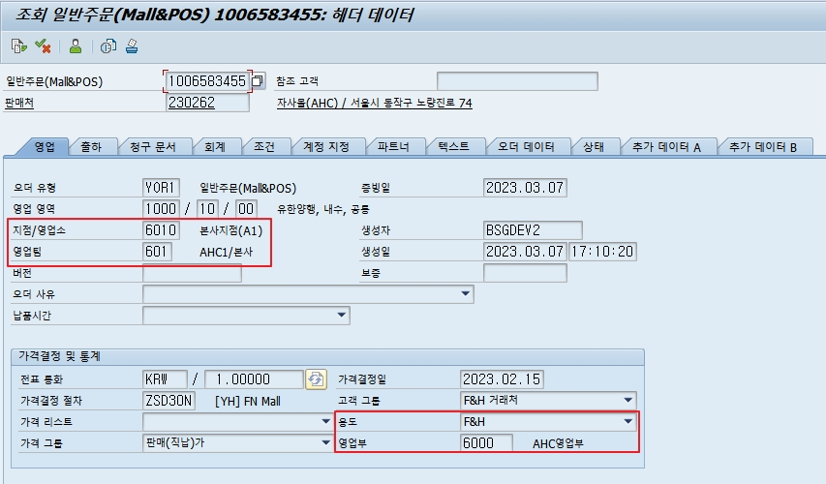

1. **청구문서 view**

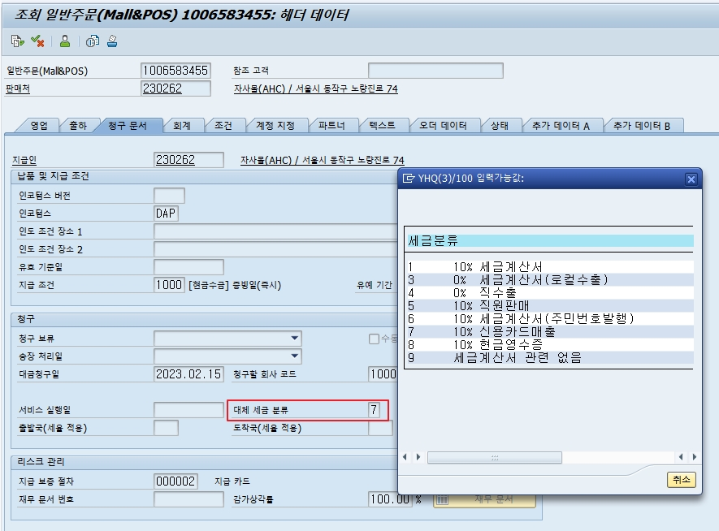

|  |  |  |  |
| --- | --- | --- | --- |
| **입력값** | **필드값** | | **Logic** |
| **Table** | **필드** |
| 지점/영업소 | VBAK | VKBUR | TVKBT-BEZEI 의 값 |
| 영업팀 | VBAK | VKGRP | TVGRT-BEZEI 의 값 |
| 용도 | VBAK | ABRVW | TVLVT-ABRVW 의 값 |
| 영업부 | VBKD | BZIRK | T171T-BZIRK 의 값 |
| 세금분류 | VBAK | TAXK1 | **Interface된 Table ( Header ) Zxxx- ZTERM 의 값이**  ZTERM의 값이 "7" (신용카드) 일 경우 |

1. **파트너 View**

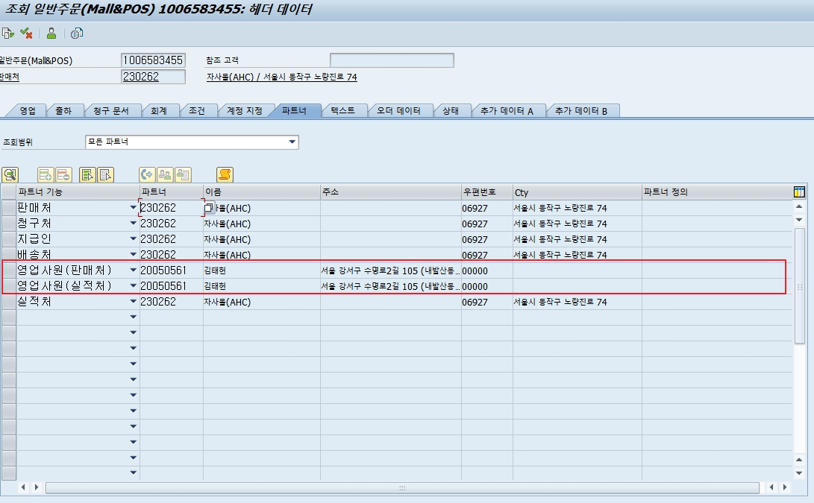

1. **추가 DATA VIEW**

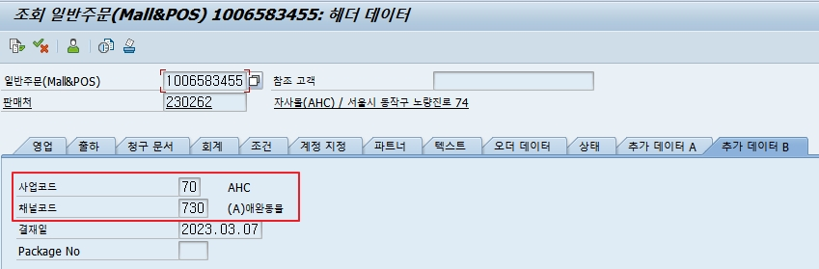

|  |  |  |  |
| --- | --- | --- | --- |
| **입력값** | **필드값** | | **Logic** |
| **Table** | **필드** |
| 사업코드 | **VBAK** | **ZZBUSI** | "매장별 저장위치 Maping" Table 에 있는 ZXXX-ZZBUSI 값을 읽음 |
| 채널코드 | **VBAK** | ZZCHAN | "매장별 저장위치 Maping" Table 에 있는 ZXXX-ZZCHAN 값을 읽음 |

1. **ITEM 영업 VIEW**

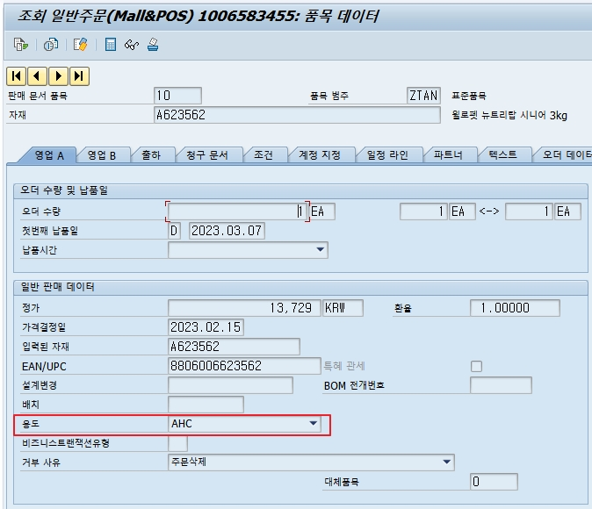

1. **ITEM 출하 VIEW**

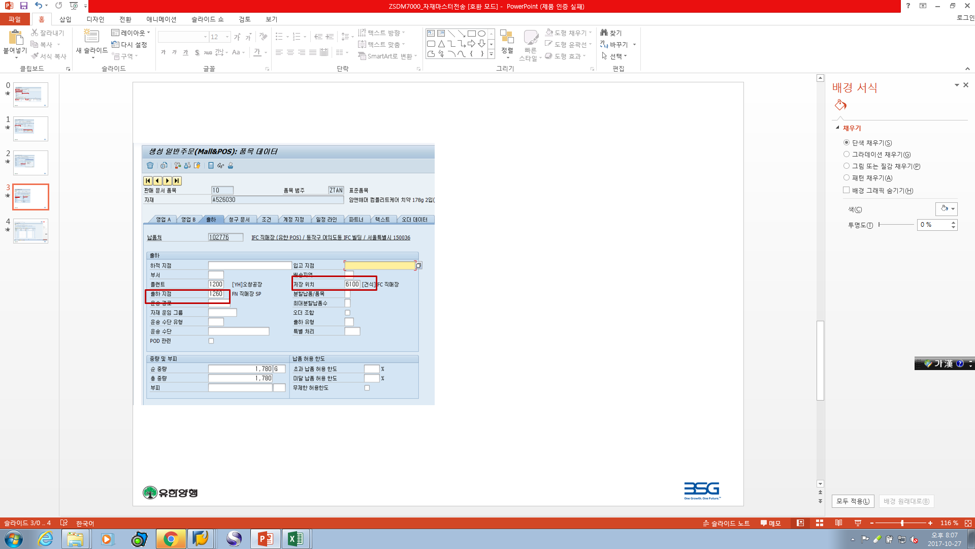

1. **ITEM 조건 VIEW**

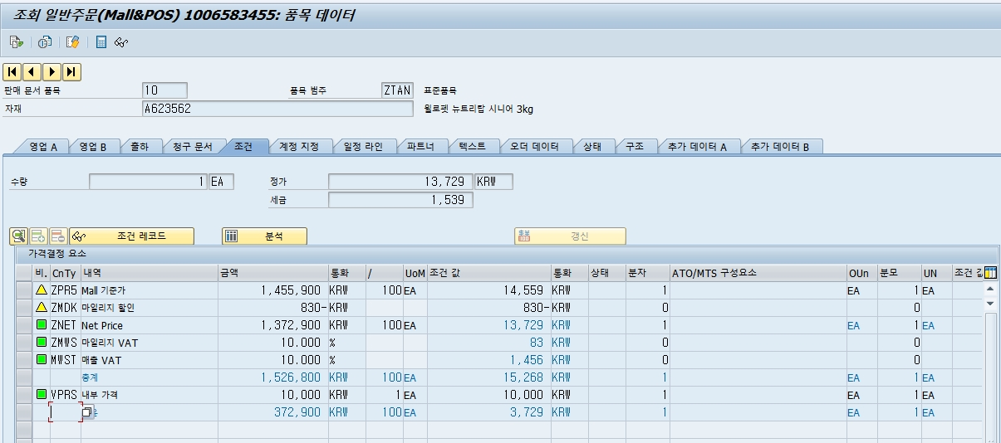

|  |  |  |  |  |  |
| --- | --- | --- | --- | --- | --- |
| **입력값** | **필드값** | | **Interface CBO Table** | | **Logic** |
| **Table** | **필드** | **Table** | **필드** |
| 용도 | **VBAP** | **VKAUS** |  |  | TVLVT-ABRVW 의 값 |
| 저장위치 | **VBAP** | LGORT |  |  | **Case1 ] Interface된 Header Table ZXXXX-ZTYPE 이 정상 " Y" "D" 일 경우 ( SAP 주문문서 Type 이 "YOR1" 일때 )**   LGORT는 "6000" 으로 Default 값 |
| 출하지점 | **VBAP** | VSTEL |  |  | 출하지점 “1220” |
| ZPR5 | VBAP | NETWR |  |  | **Case1] Interface된 Table ( Item ) ZXXXX- ZKZW5 의 값이 " Null" 값일 경우**  -> ZNET3 의 값을 입력함 |
| VBAP | NETPR |  |  | 윗단에서 산출된 값 (NETWR ) 을 가지고 수량( KWMENG ) 을 나뉘에 준다  **NETPR ( 단가 ) = NETWR / KWMENG** |
| 부가세 | VBAP | MWSBP |  |  | **Case1] Interface된 Table ( Item ) ZXXXX- ZKZW5 의 값이 " Null" 값일 경우**   -> ZXXXX-MWSBP |

## Technical Specification Design

### Program Identification

#### Program Information

* Program Name

ZSD2M0010N Function :

* Transction Code

ZSD2M0010N

### Program Logic Details

#### Screen Layout

1. 조회화면

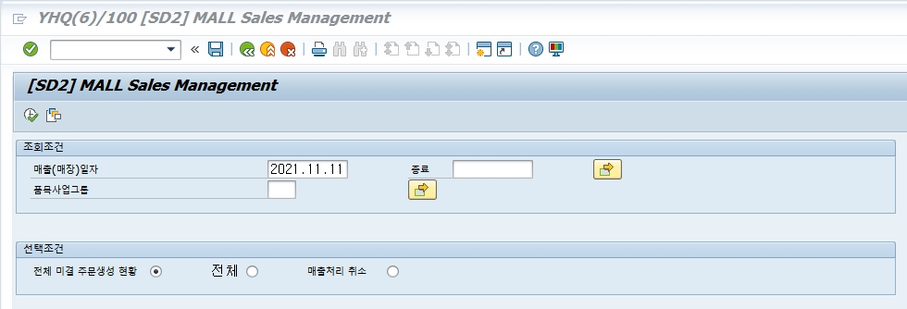

1. 결과화면

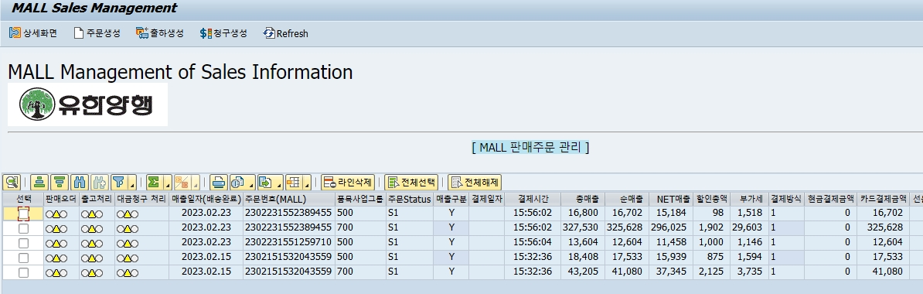

#### Special Logic

1. 실행 옵션

: I/F 구분 ( Mall )

1. 버튼 처리

2-1. 상세화면

   WHEN 'DETAIL'.    *"상세화면*  
      PERFORM CHECK_DATA_0100_1.  
      CHECK GV_ANSWER = '1'.  
      CALL SCREEN '0200'.

2-2. 주문생성

WHEN 'VA01'.      *"주문생성*

PERFORM SD_ORDER_CREA_0011 TABLES LT_HEADER LT_ITEM.

2-3. 출하생성

WHEN 'VL01N'.      *"출하생성*

PERFORM DELIVERY_CREATE_0011 TABLES LT_HEADER LT_ITEM.

2-4. 청구생성

WHEN 'VF01'.       *"청구생성*

PERFORM BILLING_CREATE_0011 TABLES LT_HEADER LT_ITEM.

2-5. Refresh

WHEN 'REFRESH'.       *"Refresh*

PERFORM UPDATE_ZSD2T0013_VBELN2_VBELN3.

2-6. 매출처리 취소

WHEN 'TCANC'.     *"매출처리 취소 (ALL)*

PERFORM CANCEL_ALL_DATA.

1. 주요 CBO Table

3-1. ZSD2T0013T : 사업부별 주문문서 Head (MALL) - 'D2' : 주문분할

3-2. ZSD2T0014T : 사업부별 주문문서 Item (MALL) - 'D2' : 주문분할

1. 관련 PROXY
   1. 신규 주문생성 대상 (EAI->SAP)

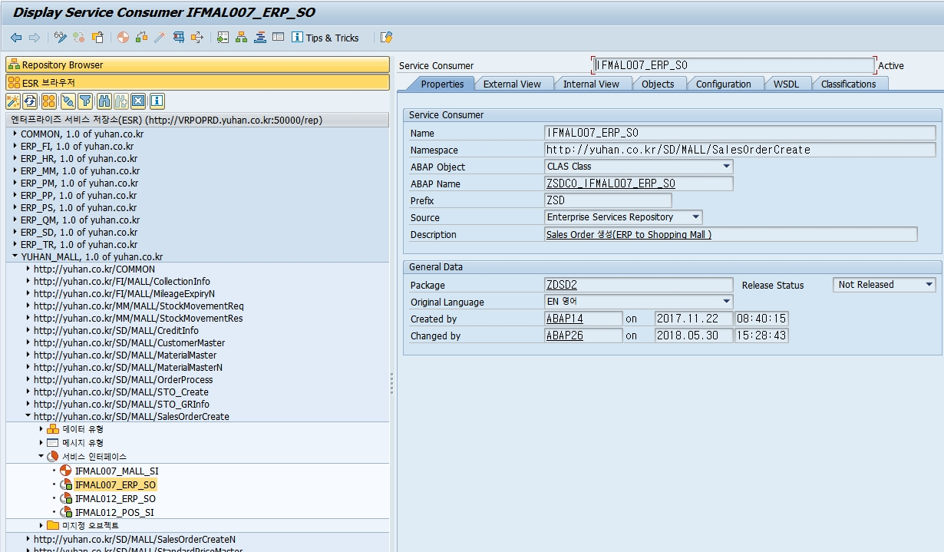

1. 관련 Function
   1. 신규 주문생성 대상 (EAI->SAP)

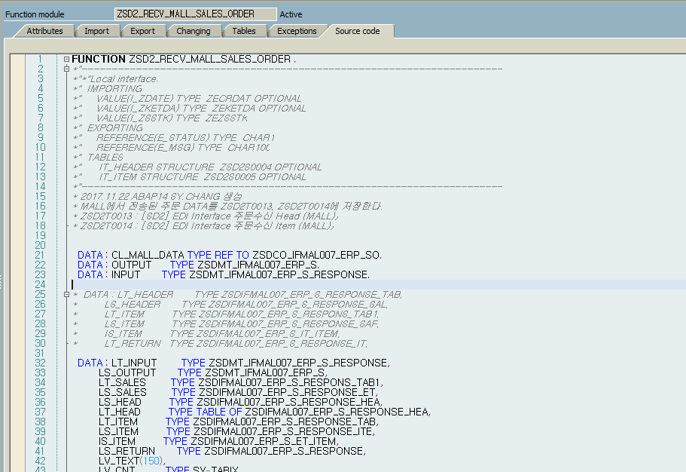

1. 주의 할 로직

6-1. Refresh 버튼을 실행하면 단순히 ALV 데이터가 refresh 되는것이 아니고,

문서흐름 테이블에서 Delivery 및 Billing 문서를 읽어와서 CBO 테이블 및

ALV 화면에 데이터가 갱신됨.

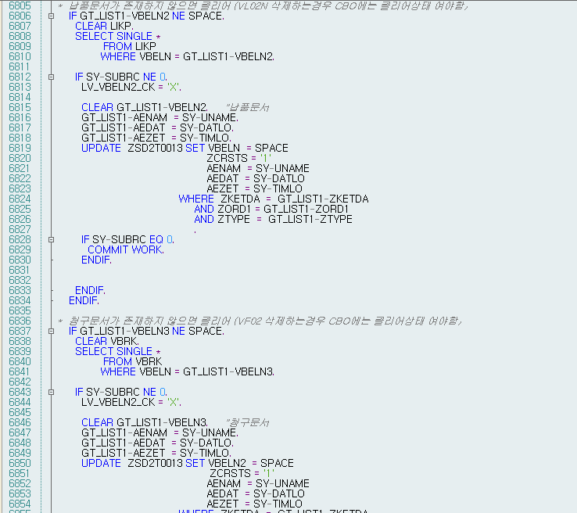

6-2. 출하문서 생성시에는 출고전기 버튼을 눌러서 끝내는것으로 프로세스가 진행됨.

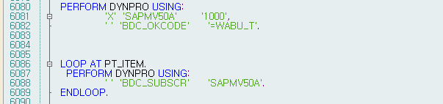

6-3. 신규주문생성 대상 수신시에는 ‘주문확정’ 된 데이터만 수신받는다.

